# 软件安装

## 安装环境

操作系统：windowsXP 或者windows7；

运行环境： 基于Charp语言开发，需要系统装有.netframwork4的基础环境；

## 安装步骤

1. 获得安装程序，双击打开；
2. 安装后的文件如下：

# 工程管理

图形组态开发环境软件是由工程师站软件调用，这里提供与工程师站的接口调用关系。由于该软件是一个单独的可执行程序，这里采用参数传递的方式进行工程的管理，没有在组态软件的界面中开放与工程管理相关的菜单操作。以下通过命令行的方式来描述工程管理过程。

## 新建工程

基于命令行的工程新建。

格式为: -n projectName -s stationNum -u userName -p passwd -ip databaseIP

-n 选项表示新建；

-s 指定打开关联的工程站号；

-u 指定用户名；

-p 指定用户密码；

-ip 指定打开数据库的连接ip地址。

projectName 表示工程名称；

stationNum 表示站号；

userName 表示数据库的用户名；

passwd 表示连接数据库需要的密码；

databaseIP 表示连接数据库需要的ip地址。

命令行如下调用，在当前目录新建一个名为newProject的工程：



图 1 新建工程命令行调用

## 打开工程

基于命令行的打开工程。

格式为: -e projectFile -s stationNum -u userName -p passwd -ip databaseIP

-e 选项表示打开工程文件；

-s 指定打开关联的工程站号；

-u 指定用户名；

-p 指定用户密码；

-ip 指定打开数据库的连接ip地址。

projectName 表示工程文件；

stationNum 表示站号；

userName 表示数据库的用户名；

passwd 表示连接数据库需要的密码；

databaseIP 表示连接数据库需要的ip地址。

## 编译工程

基于命令行的打开工程。

格式为: -c projectFile -s stationNum -u userName -p passwd -ip databaseIP

-c 选项表示编译工程文件；

-s 指定打开关联的工程站号；

-u 指定用户名；

-p 指定用户密码；

-ip 指定打开数据库的连接ip地址。

projectName 表示工程文件；

stationNum 表示站号；

userName 表示数据库的用户名；

passwd 表示连接数据库需要的密码；

databaseIP 表示连接数据库需要的ip地址。

# 页面

## 添加页面分类

1. 在工程窗口中，鼠标右键单击树根节点，弹出《新建页面分类》右键菜单选项，如下图所示：

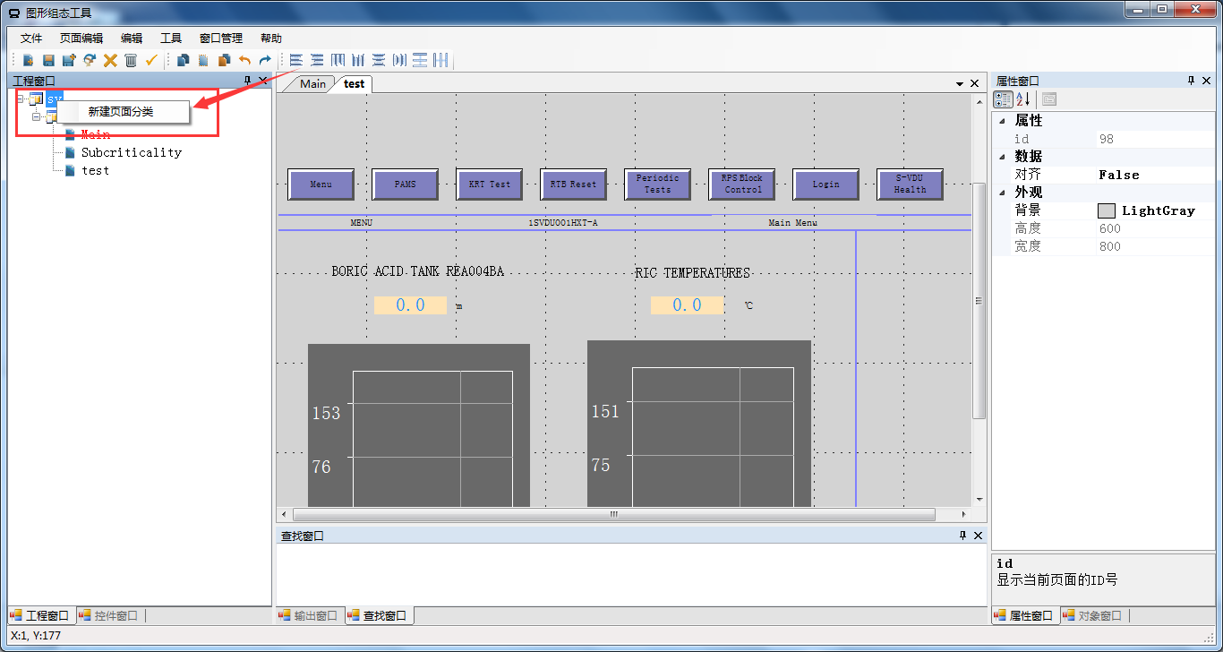

1. 鼠标左键单击《新建页面分类》按钮后，会在工程树根节点的下一级创建新的节点。默认名称为页面分类，提示用户输入新的页面分类名称。 如下图所示，新的页面名称处于可以编辑状态。

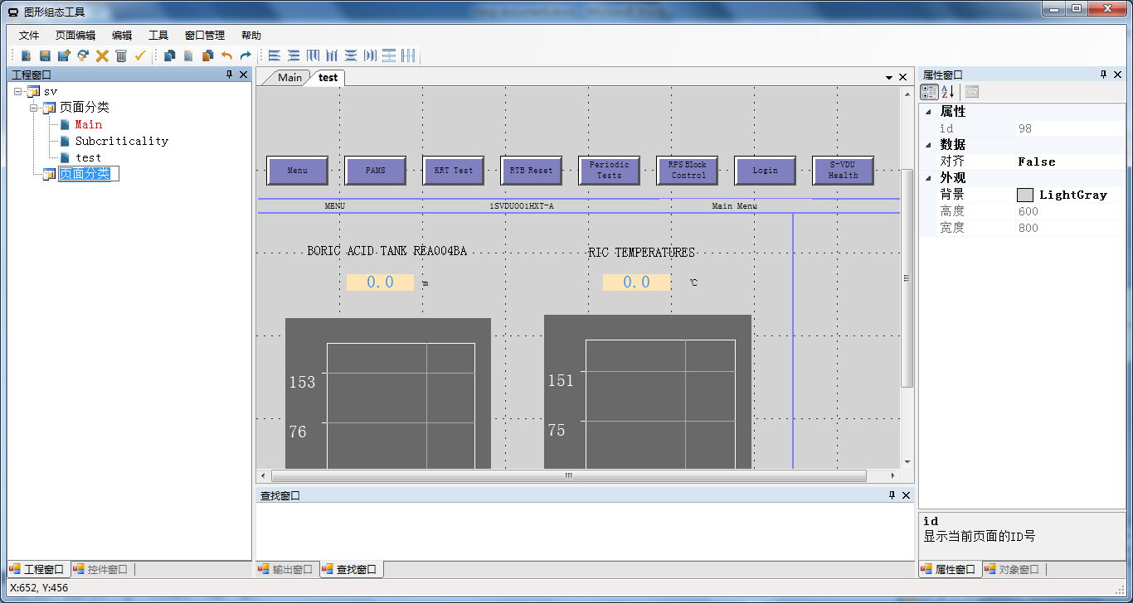

1. 用户根据需要输入页面分类名称，这里将新的页面分类名称命名为：定期试验页面。输入新的名称后，回车。至此完成新建页面分类的整个过程。

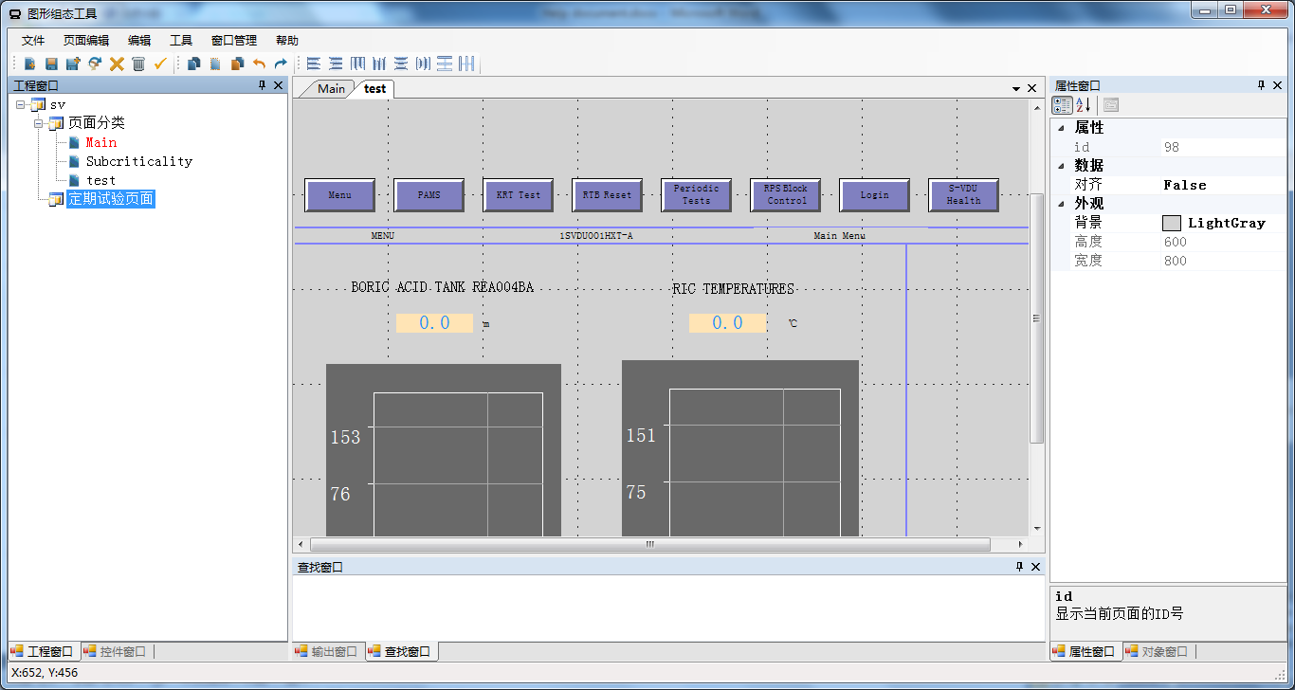

## 删除页面分类

## 页面分类名称重命名

1. 在工程窗口中的树中，在页面分类节点上单击右键菜单《重命名》，使该节点处于可编辑状态，输入新的名称后，回车。完成页面分类重命名的操作。

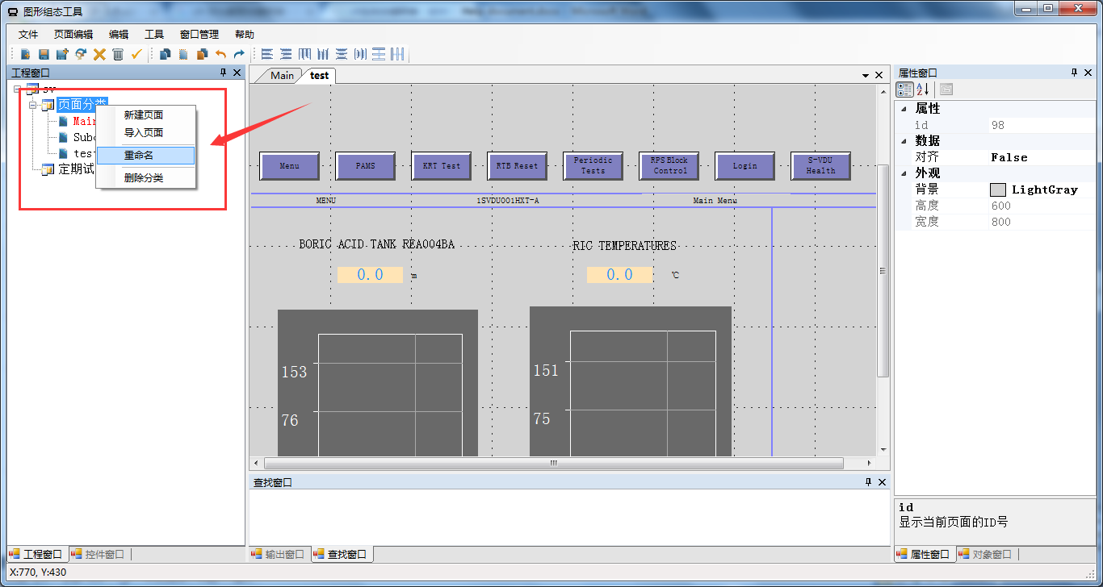

## 新建页面

1. 在工程窗口中，鼠标左键单击工程树的分类节点。这一步必须操作，目的是用来确定当前新建的页面即将在哪个页分类中进行创建。如果用户没有选择页面分类节点，页面将不会被创建。页面节点被选中状态如图所示，箭头指向表示页面分类节点已经被选中。

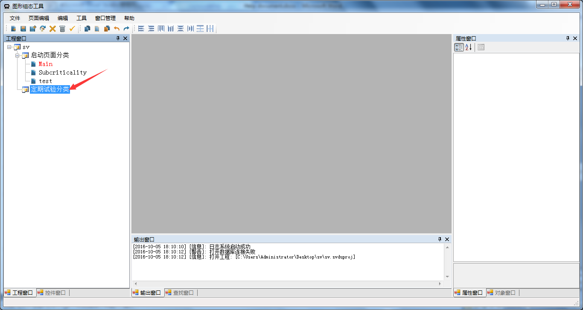

1. 打开新建页面对话框。这里有两种方式，一种为选择软件顶端菜单栏中的《页面编辑》菜单项，单击《新建》子项后弹出对话框；另一种为在工程树页面分类节点中单击鼠标右键《新建页面》。

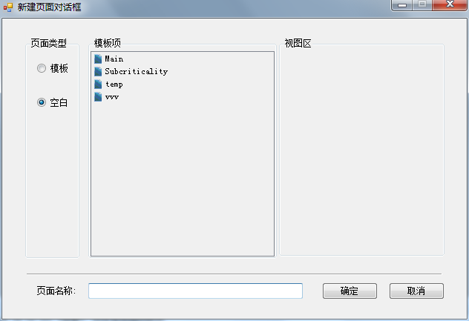

1. 用户可以在弹出的新建页面对话框窗口中选择新建页面的方式，在页面类型一栏中可以选择从页面新建的方式，包含从模板创建和创建空白页面。

### 创建空白页面

1. 在新建页面对话框中，勾选空白选项，输入页面名称后，单击《确定》按钮，页面新建成功。下图为在《定期试验分类》分类页面中，新建名为Test_CRD的页面。

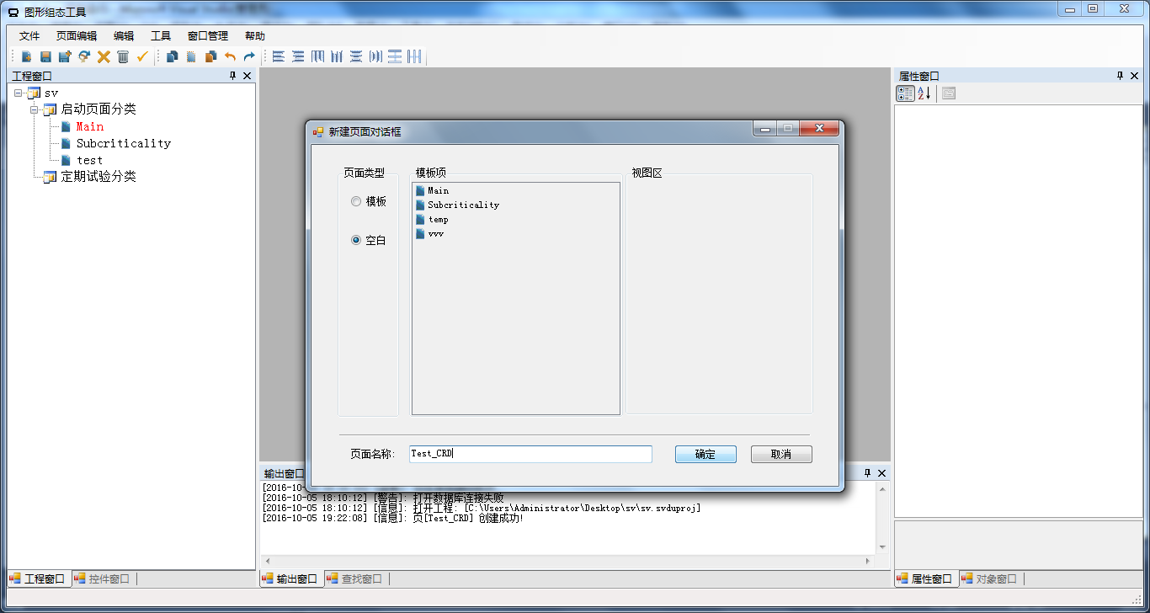

页面新建成功后的界面显示：

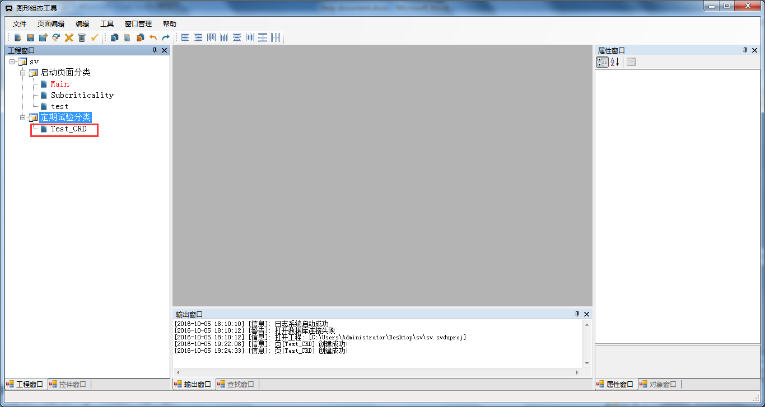

### 创建模板页面

1. 在新建页面对话框中勾选模板选项。在模板项中鼠标左键选中指定模板。被选中的模板的缩略图会在视图区进行显示。

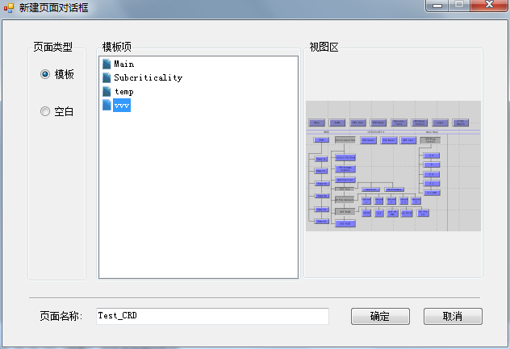

## 页面重命名

1. 工程窗口中，在页面节点上单击右键菜单《重命名》，输入新的名称后回车。完成重命名过程。输入的名称不能为空格或者已经存在的页面名称，否则重命名操作执行失败。

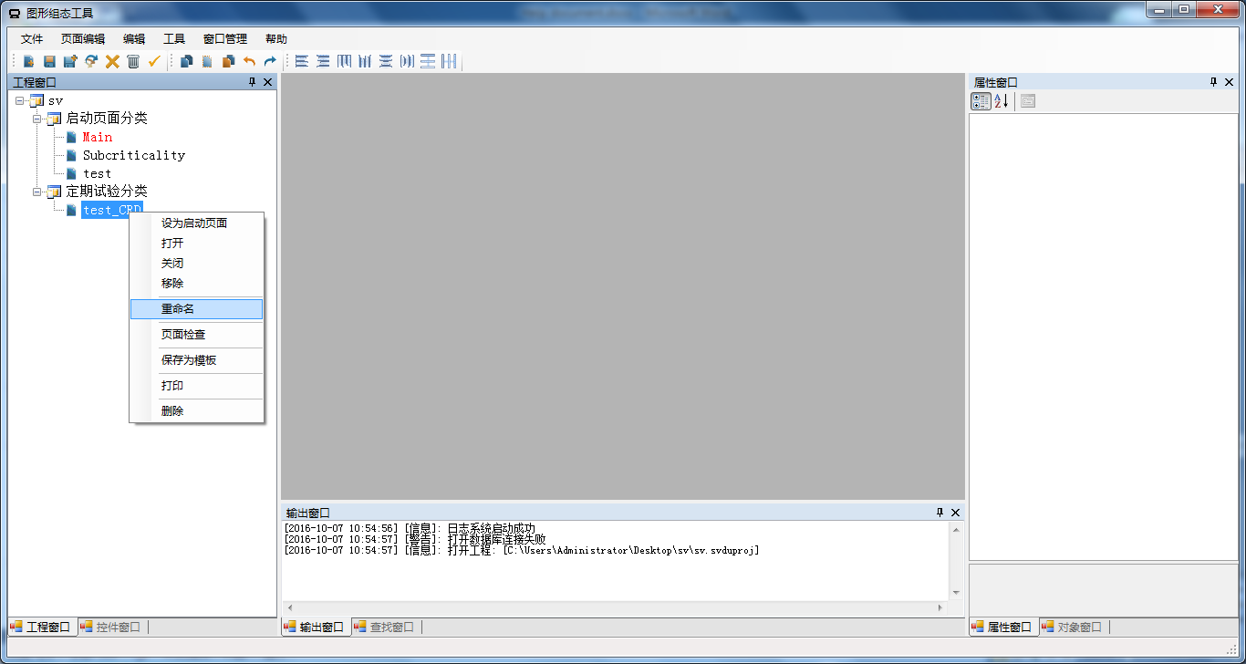

## 移除页面

1. 工程窗口中页面节点，右键《移除》菜单项。

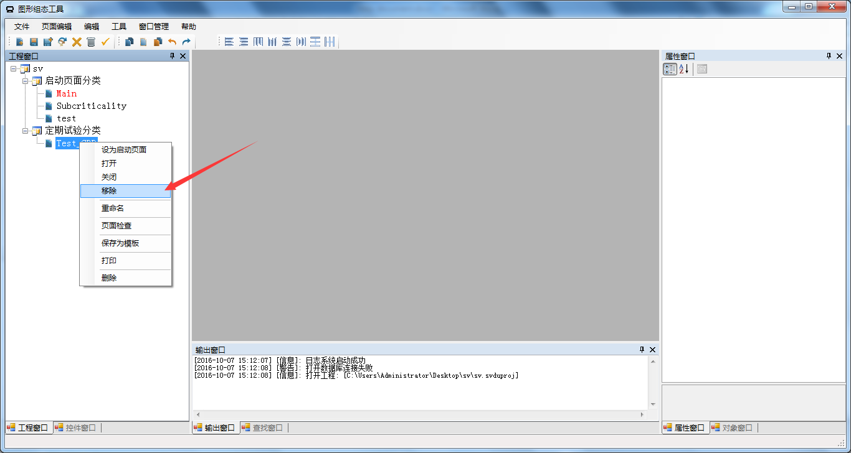

1. 或者选中工程窗口中页面节点，单击菜单《页面编辑》之后点击《移除》。

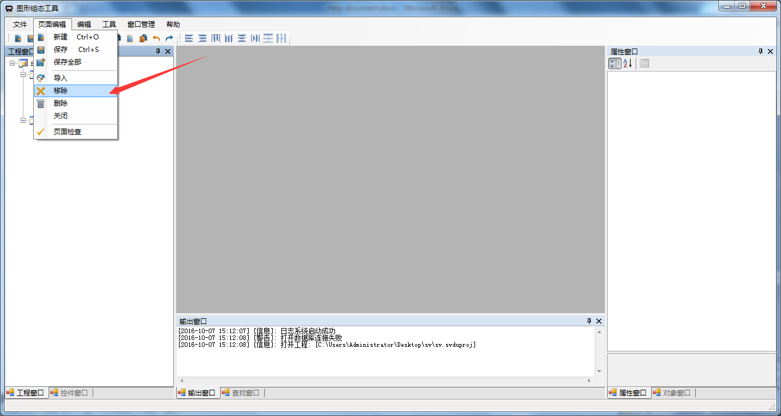

## 导入页面

1. 右键工程窗口树上面的页面分类节点一级节点，选择《导入页面》项。如下图：

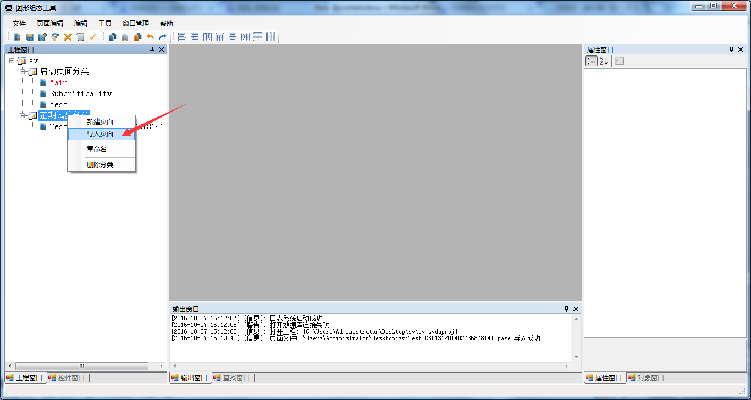

1. 在弹出的选择文件对话框中，选择导入的页面文件，后单击确定。完成导入页面。

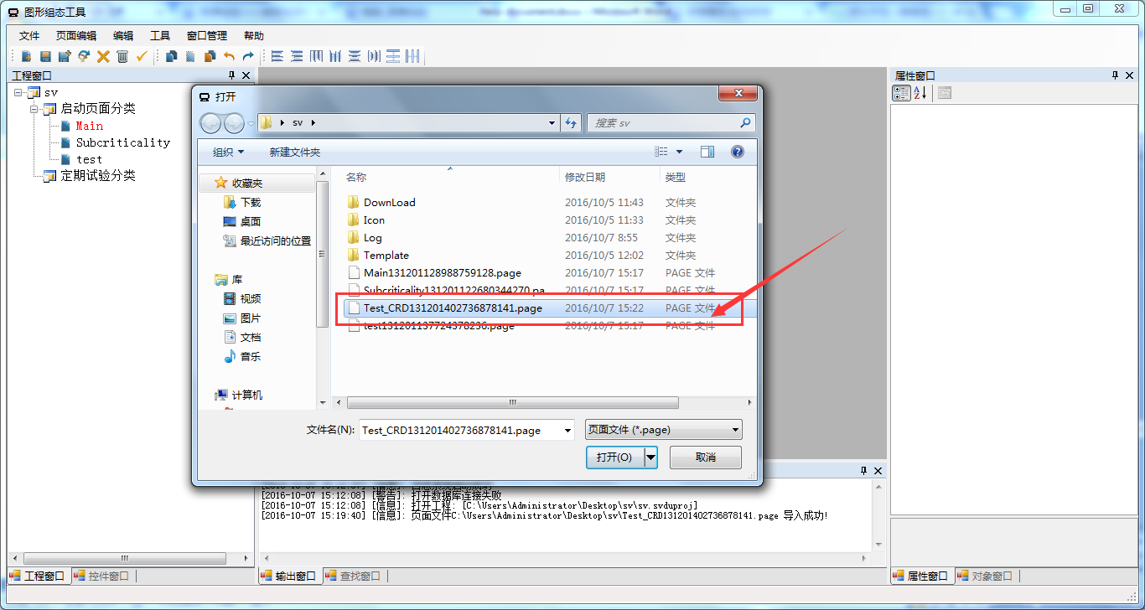

1. 或者单击菜单栏中的《页面编辑》，然后在单击《导入》，打开选择文件对话框。

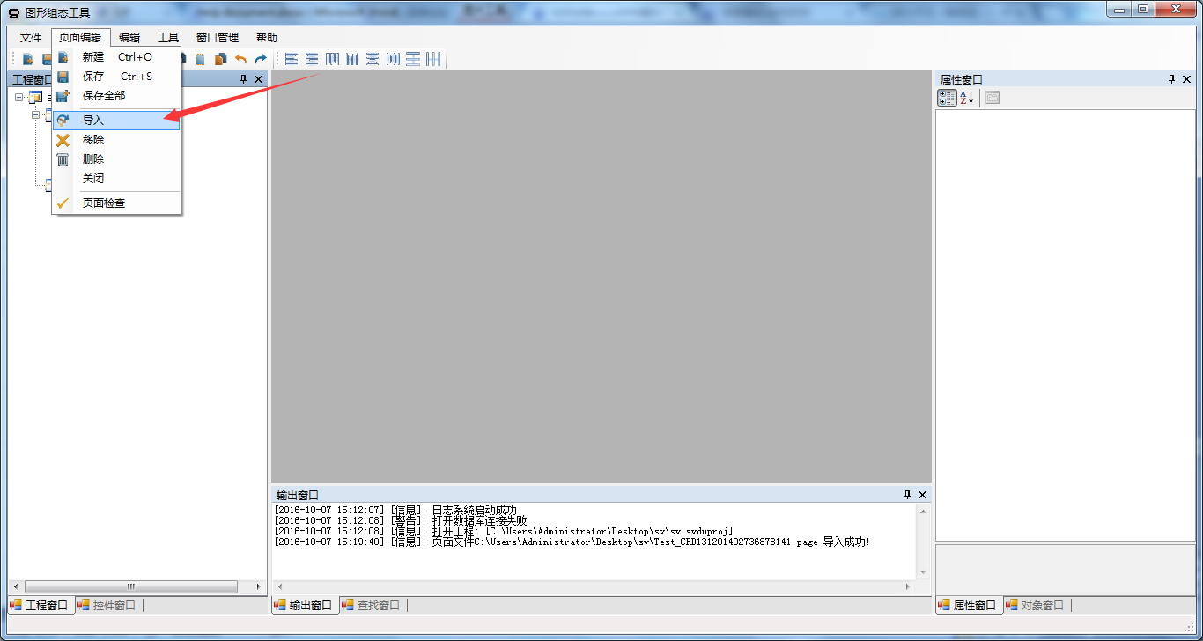

## 删除页面

删除页面有以下两种方式：

1. 在工程窗口中，在对应的页面节点上单击右键《删除》。

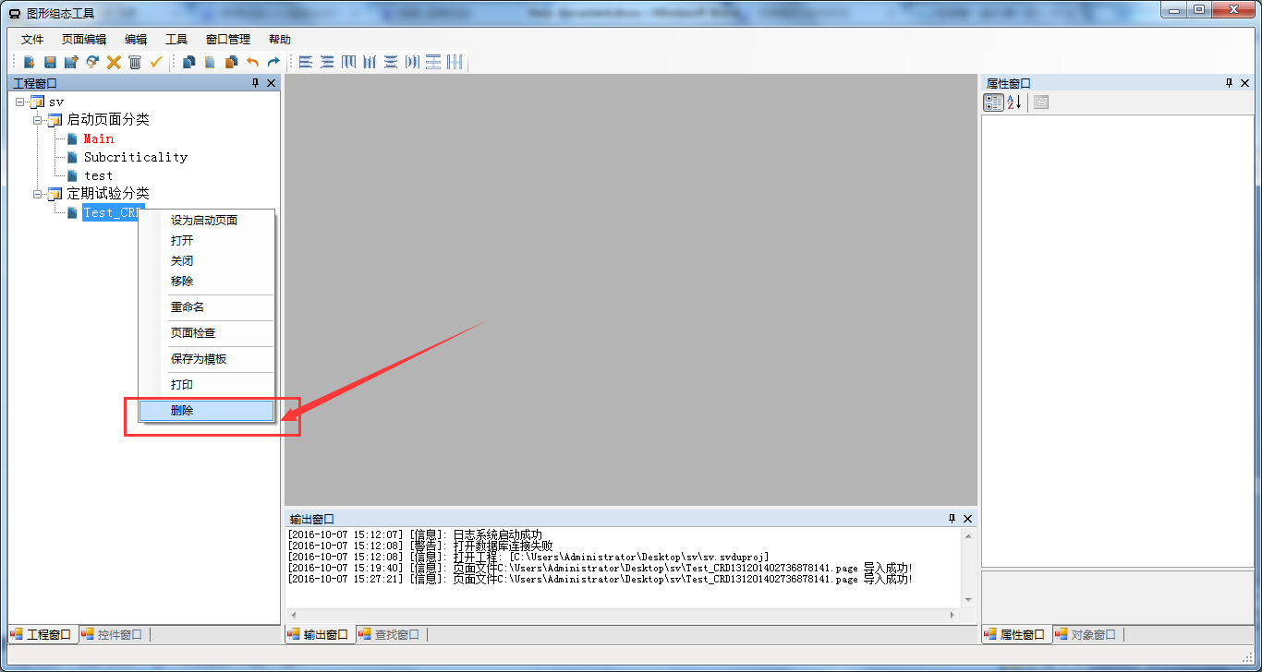

1. 在工程窗口中，选中一个页面节点，单击菜单栏《页面编辑》，然后单击《删除》执行操作。

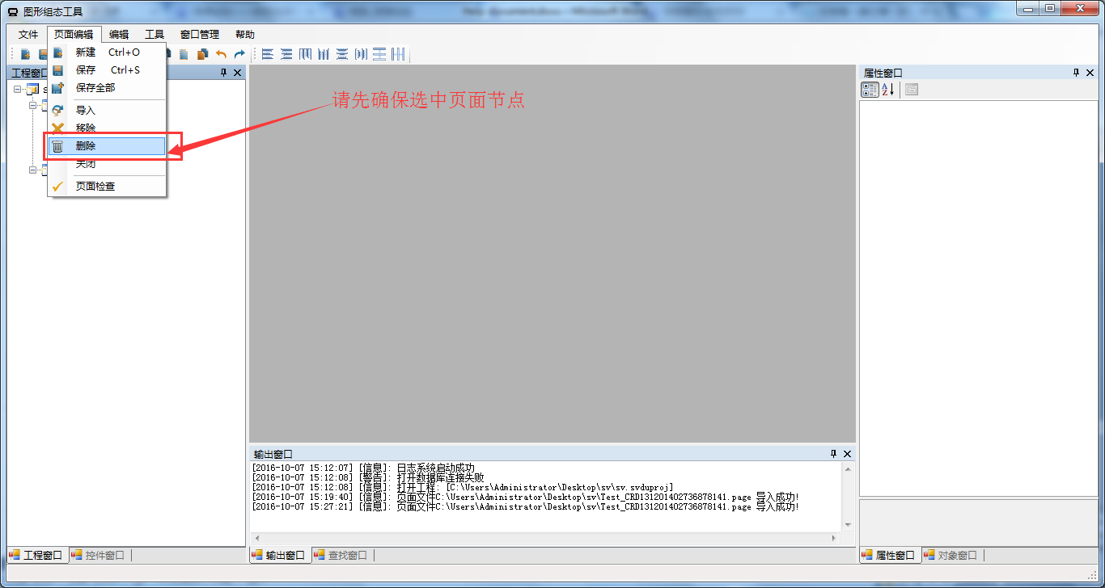

1. 删除页面有二次确认对话框，单击《确定》删除，单击《取消》不执行本次操作。

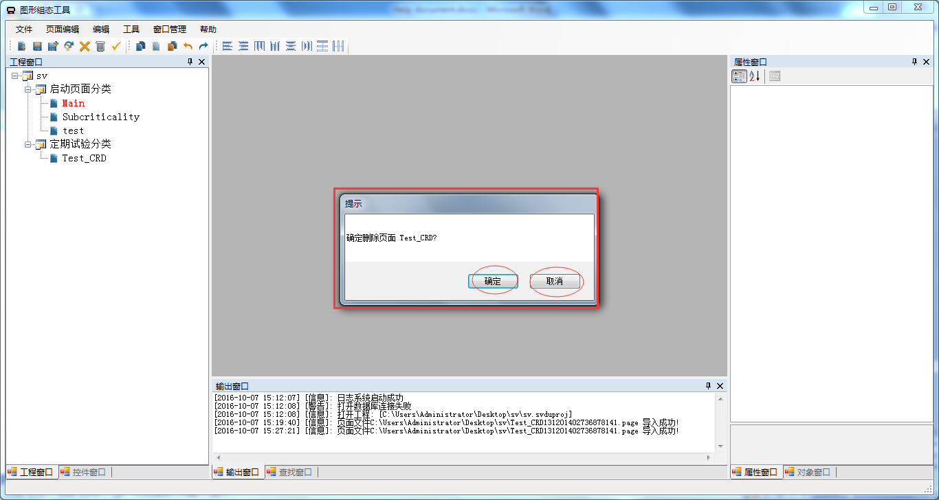

## 打开页面

打开页面的方式分为两种：

1. 在工程窗口的树节点中，用鼠标左键双击页面节点，打开页面；
2. 在工程窗口的树节点中，右键页面节点《打开》，执行打开页面。

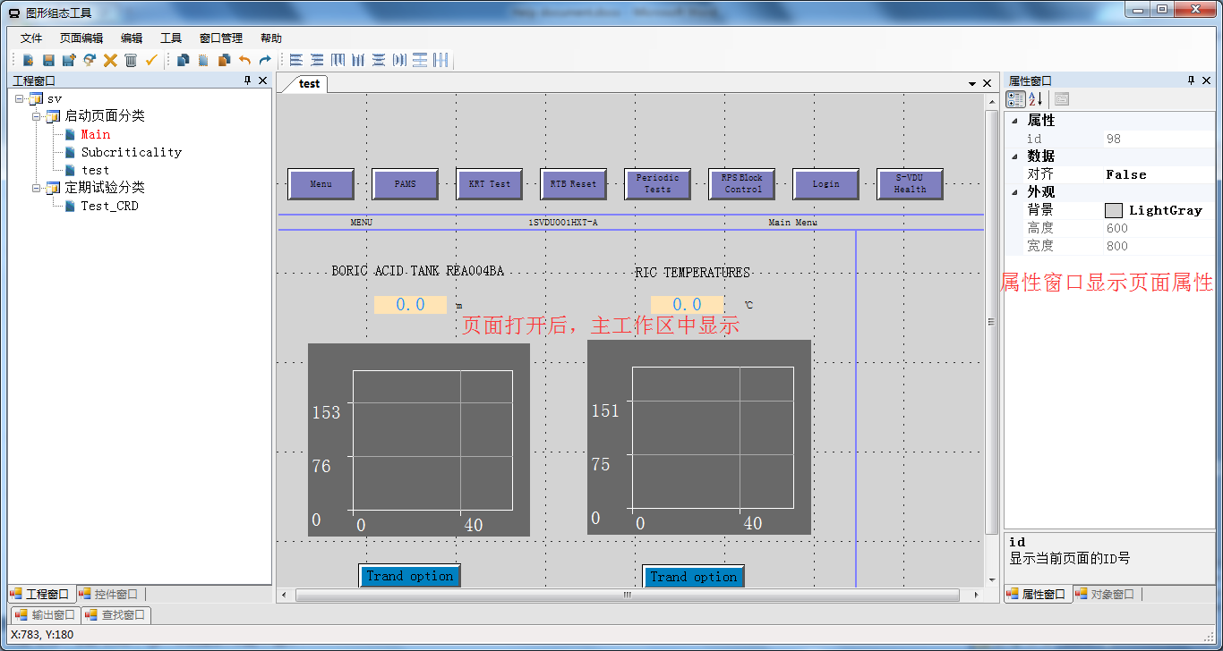

## 关闭页面

关闭页面方式：

1. 在工程窗口打开的页面节点右键《关闭》；
2. 选中工程窗口中的页面节点，单击《页面编辑》后单击《关闭》；
3. 主工作区中单击标签页的关闭按钮，如下图：

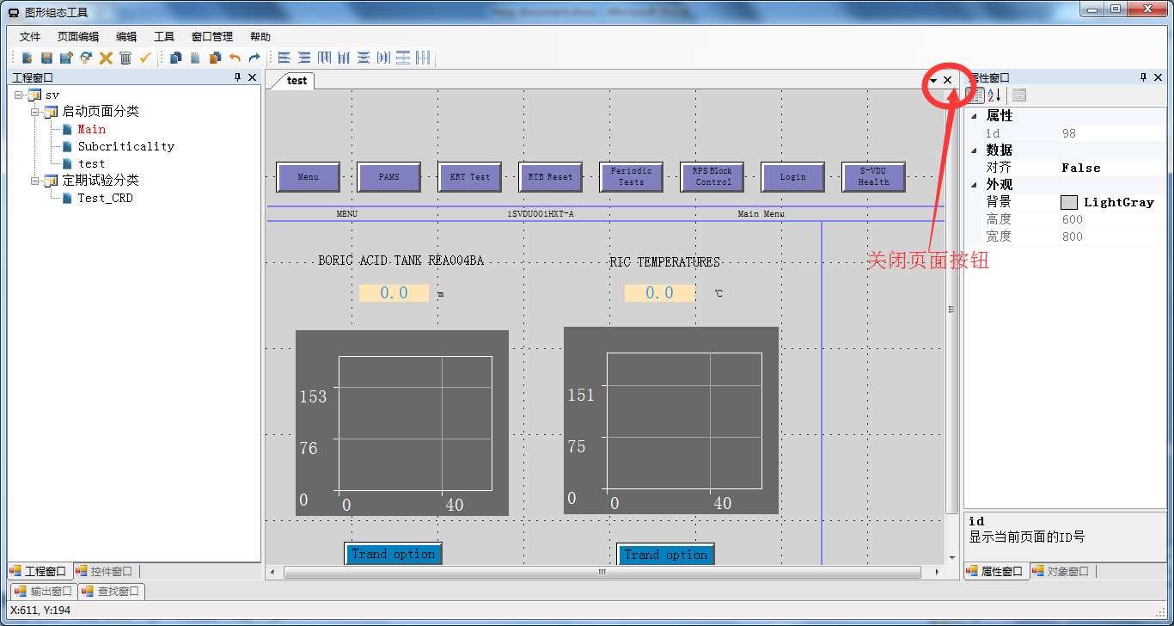

## 页面编辑

页面属性包含：页面ID、当前页面的小数点对齐方式、页面背景颜色、页面的宽度和高度。当一个页面打开后，该属性值会显示在属性窗口中。灰色为不可编辑，其余为可编辑项。

1. 修改当前页面的小数点是否对齐，鼠标单击页面窗体，在对齐方式的下拉列表中选择true或者false。如果true表示小数点对齐，false表示不对齐。 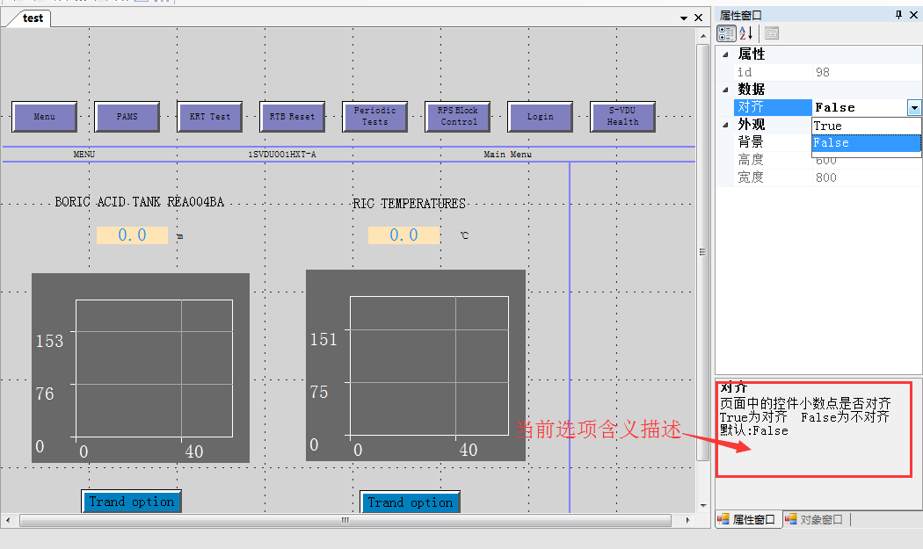

**图 2 修改页面小数点对齐属性**

1. 修改页面背景颜色。从属性窗口的《背景》属性下拉颜色列表中，选择指定的颜色后，回车。如下图：

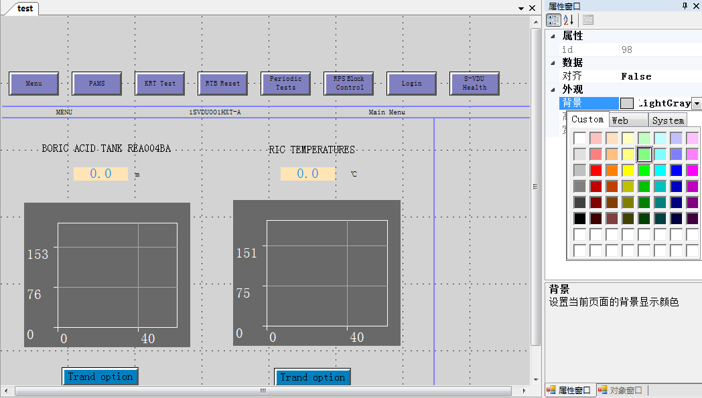

**图 3 修改页面背景颜色前**

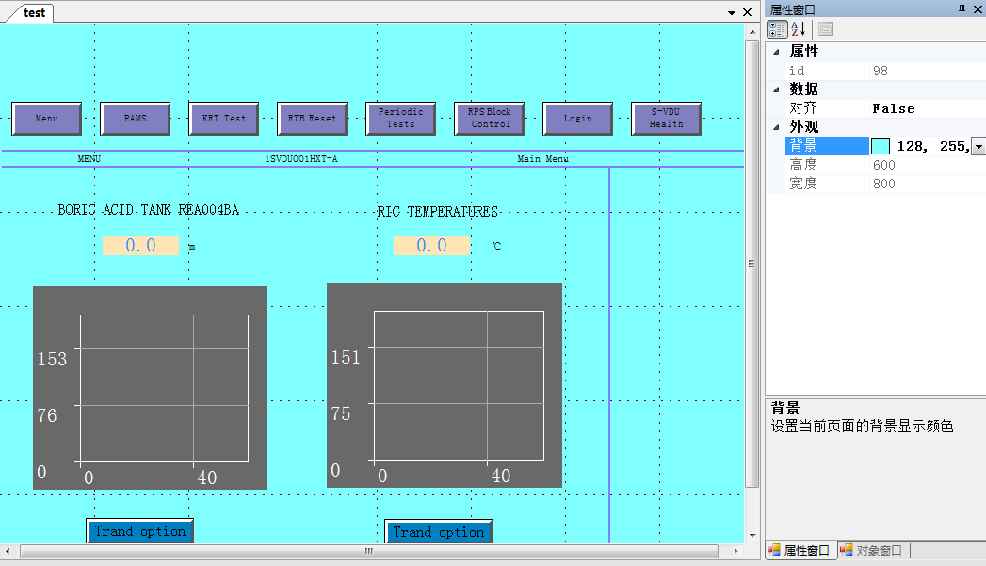

**图 4 修改页面背景颜色后**

# 模板管理

这里的模板只针对页面。建立一些通用模板有助于在已有的经验上快速创建一个新的页面，提供页面的编辑速度。并且建立通用模板也会使得创建的页面拥有统一的风格。

## 新建模板页面

该软件有两种创建模板的方式：

### 直接创建模板

1. 选中工程窗口树中的页面节点，右键《导出为模板》菜单项；

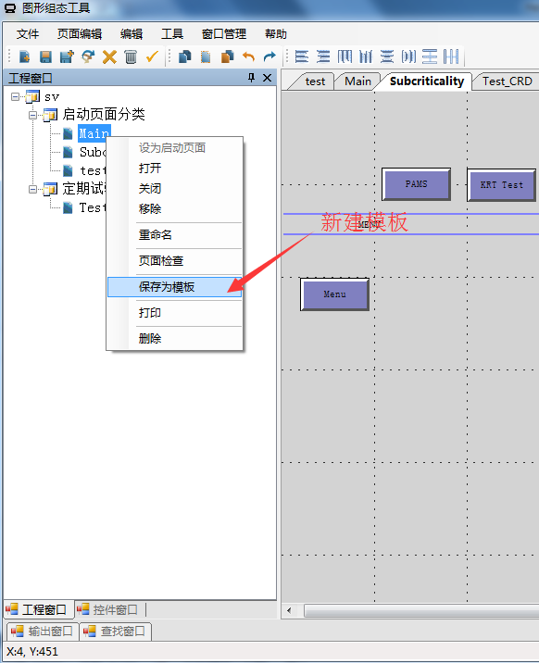

**图 5 直接在工程树导出模板**

1. 然后会弹出新的对话框，要求用户输入要新模板名称。输入新的模板名称，注意与已有的模板名称不能相同，否则不会创建成功。

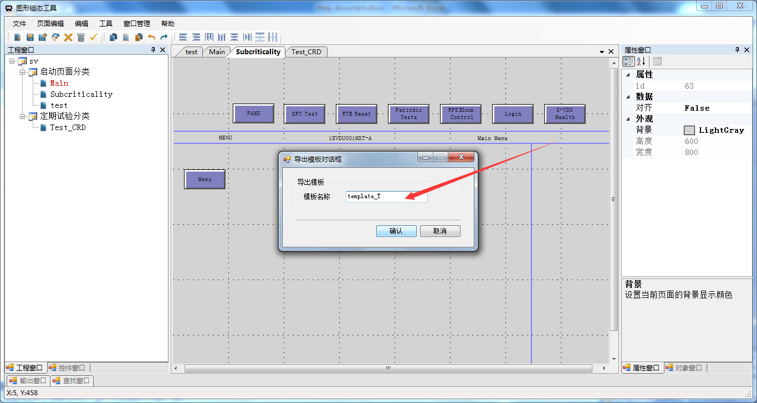

**图 6 输入模板名称并导出模板**

### 模板管理窗口创建

1. 单击菜单栏《工具》，选择《模板管理》，弹出模板管理对话框，如下图所示：

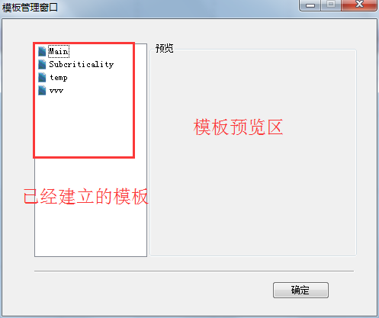

**图 7 模板管理主窗口**

1. 如下图显示的对话框中，在模板窗口左边的列表中单击右键《添加模板》，弹出新的对话框。

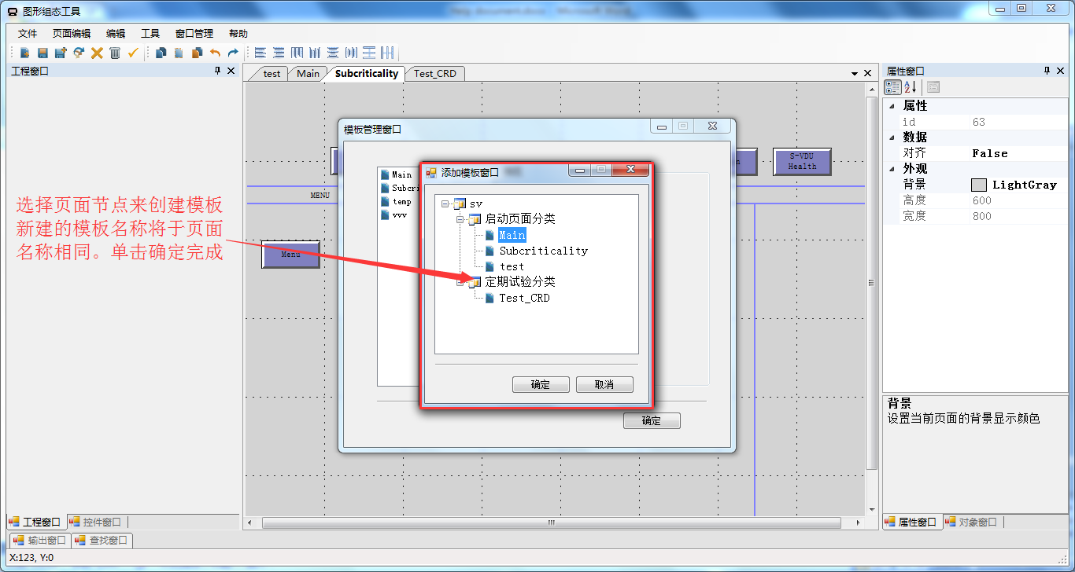

1. 在新的对话框中，选中要创建模板的页面节点，并单击确定。注意：这里新创建的模板名称将于页面名称相同。

## 模板改名

1. 单击菜单栏《工具》，选择《模板管理》，弹出模板管理对话框；
2. 在左侧列表栏中选中要删除的模板项，右键《重命名》；
3. 输入新的名称，完成模板的改名。

## 删除模板

1. 单击菜单栏《工具》，选择《模板管理》，弹出模板管理对话框；
2. 在左侧列表栏中选中要删除的模板项，右键《删除模板》。模板名称不在列表中显示，表明该模板已经被删除。

# 图标管理

## 添加图标分类

## 重命名图标分类

## 删除图标分类

## 添加图标

## 重命名图标显示名称

## 删除图标

# 变量选择

# 控件编辑

## 按钮

## 文本

## 静态图

## 动态图

## 直线

## 模拟量

## 开关量

## 趋势图

## 心跳控件

## 其他操作

# 其他

## 设置启动页面

## 打印页面

## 页面检查

## 语言切换

# 编译

# 仿真